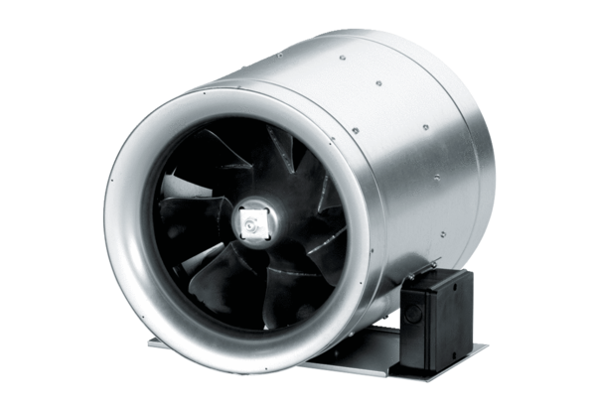Ventilateur diagonal EDR 63Unité de conditionnement : 1 pièceGamme: C
Numéro de référence : 0080.0664Fabricant : MAICO

